

DB생명 디지털판매Site구축 사업

운영자 매뉴얼 (Architecture)

Ver 1.0

개 정 이 력

버전 | 변경일 | 변경내용 | 작성자 | 승인자
1.0 | 2023.11.13 | 산출물 최초작성 | 김두포

목 차

1. 개요 4
1.1 목적 4
2. 프로젝트 구조 5
2.1 메인 프로젝트 5
2.2 구조 5
2.3 Normal Structure 6
2.4 WebService 8
2.5 Utility 9
2.5.1 CM용 Utility 9
2.5.2 CA용 Utility 9
2.5.3 전체공통 Utility 10
3. Framework 11
3.1 기능 컴포넌트 11
3.2 Framework 설정 12
4. DataSource 13
4.1 Routing DataSource 13
4.2 예제 14
5. 환경설정파일 15
5.1 프레임워크 기본설정 파일 15
5.1.1 전역설정 15
5.1.2 DataSource 설정 17
5.1.3 연계 대상 정보 설정 18
5.1.4 기타 설정 파일 19
5.2 Log 20
6. 예외처리 21
7. 배치 23
7.1 구조 23
7.2 Main함수 24
7.3 배치 업무 25
7.4 실행방법 25
8. 배포 26
8.1 공통모듈 배포 26
8.2 개별 프로젝트 배포 26
8.2.1 CA 26
8.2.2 CM 27

개요

목적
본 운영자 매뉴얼은 유지보수 담당자 및 개발자가 본 소프트웨어 아키텍처의 핵심요소를 잘 캐치 할수 있도록 하기 위해 작성되었다.

본 소프트웨어 아키텍처의 핵심요소를 Rough한 관점으로 설명하고 있고,
이후 유지보수나 소프트웨어 업그레이드, 또는 TroubleShooting시 해당 이슈를 효율적으로 대처를 할수 있도록 하는 것이 본 문서의 주요 목적이다.

프로젝트 구조

메인 프로젝트
- CA, CM, CO로 구성되어 있다.

※ 이외 Batch, oz, eform 등이 추가로 더 있음.

구조
- CO 프로젝트는 .jar로 압축되어 각 CM/ CA 각 프로젝트의 하나의 Library로 이용된다.

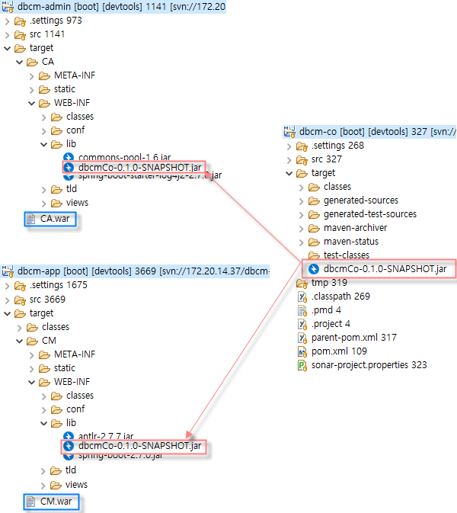

Normal Structure
일반업무 구조
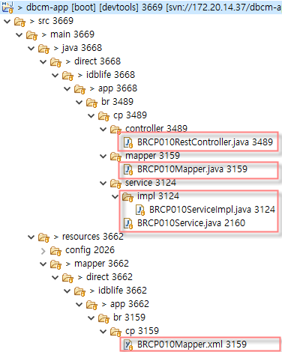

일반 업무 Call Stack.
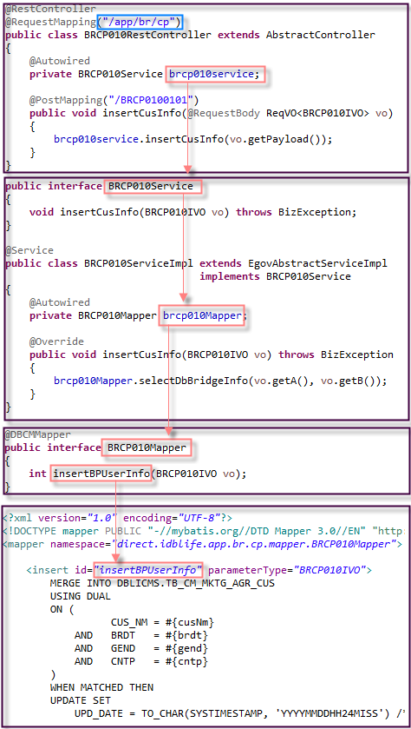

WebService
웹서비스 구조
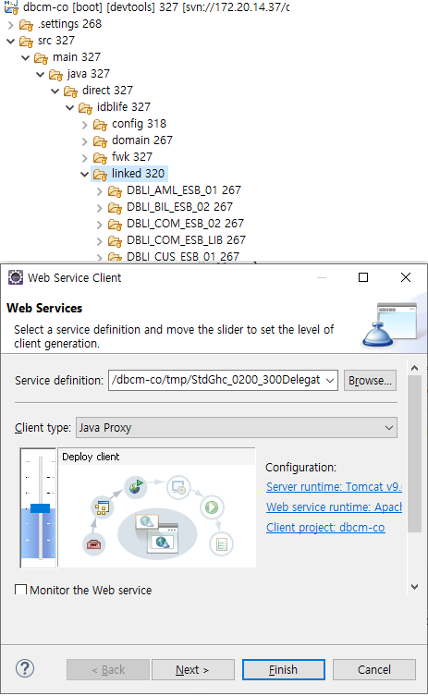

웹서비스 Call Stack
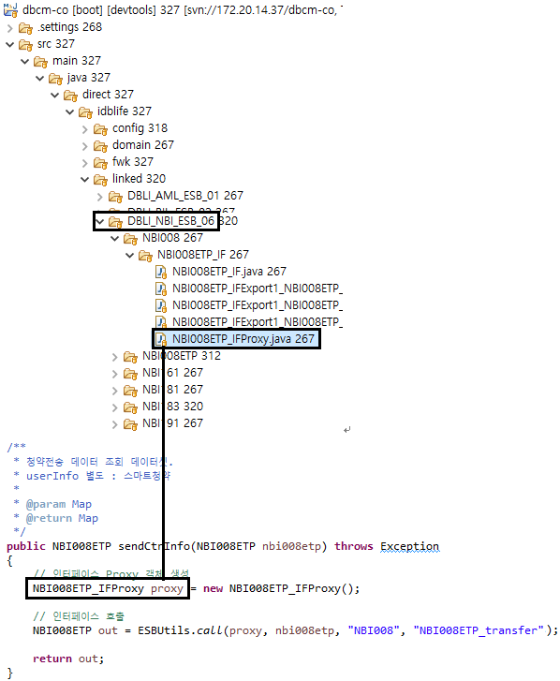

Framework

요소 컴포넌트
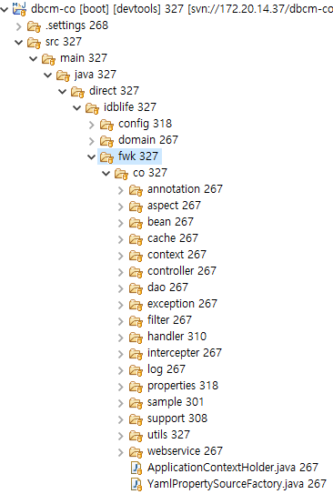

전역설정
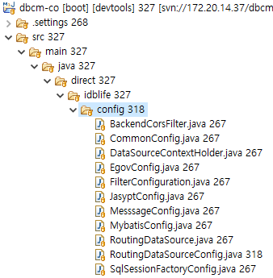

CM용 설정
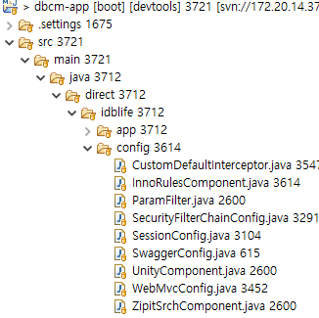

CA용 설정
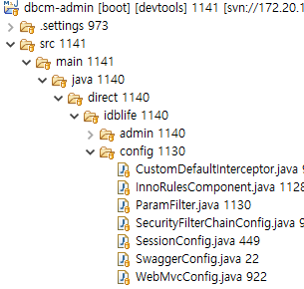

DataSource

Routing DataSource
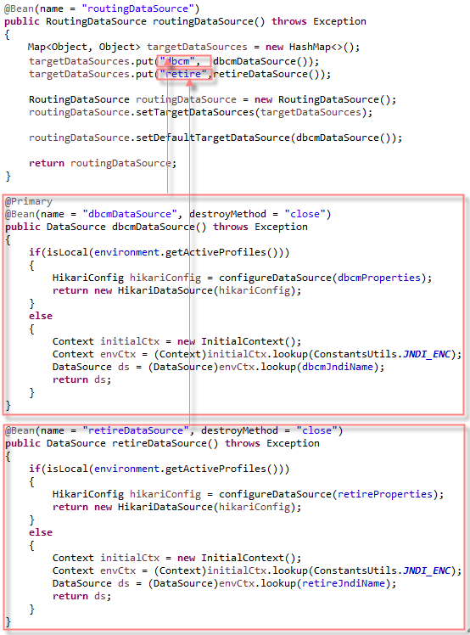

※ ThreadLocal 사용
private static final ThreadLocal<String> contextHolder = new ThreadLocal<>();

ex1. DataSourceContextHolder.contextHolder.set("dbcm");
ex2. DataSourceContextHolder.contextHolder.set("retire");

예제
@Autowired
private CommonDao commonDao;

commonDao.queryForString("direct.idblife...SBAA010Mapper.selectAppiNo",map);

commonDao.setDataSourceRetire();
commonDao.insert("direct.idblife...SBCS040Mapper.insertMobiocSend", agtdovo_in);

commonDao.queryForObject("direct.idblife...SBAA010Mapper.selectAppiInag",map);

Utility

CM용 Utility
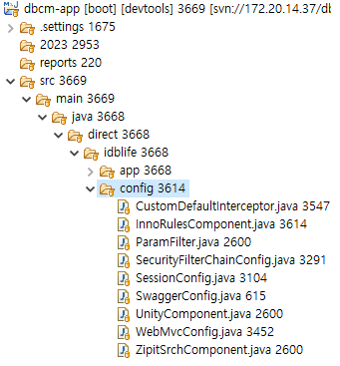

CA용 Utility
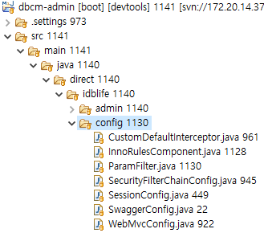

전체공통 Utility
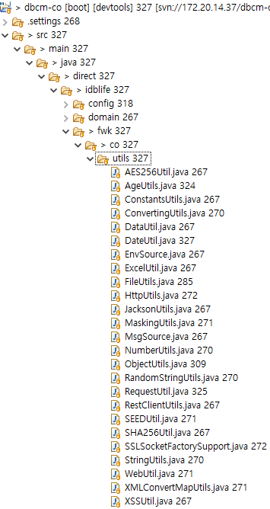

환경설정파일
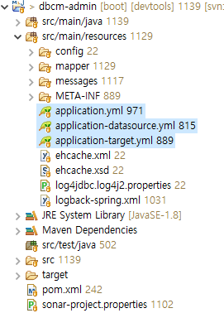

전역설정
application.yml
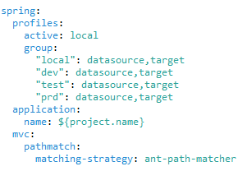

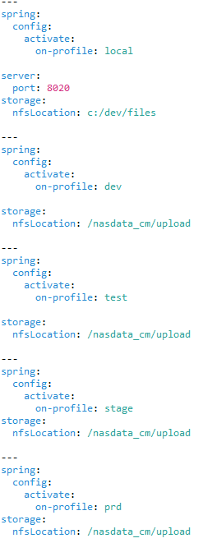

DataSource 설정
application-datasource.yml
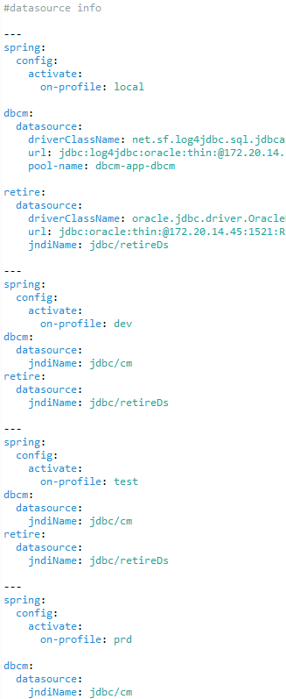

연계 대상 정보 설정
application-target.yml
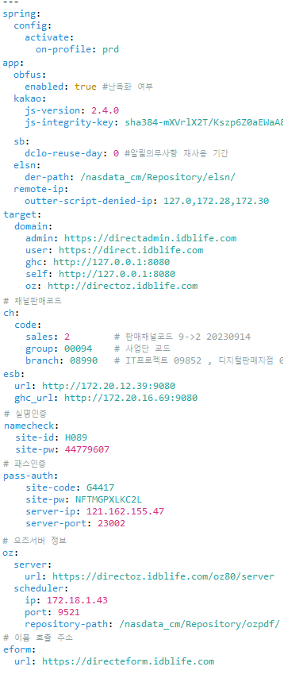

기타 설정 파일
솔루션 설정파일
VestPin 및 Web 설정
nprotect 설정
주소검색 설정.

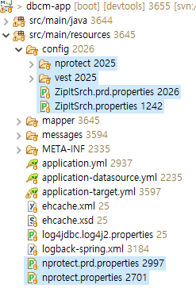

Log
logback.xml

- Profile 별 로그레벨 분기.
- {LOGS_LEVEL}

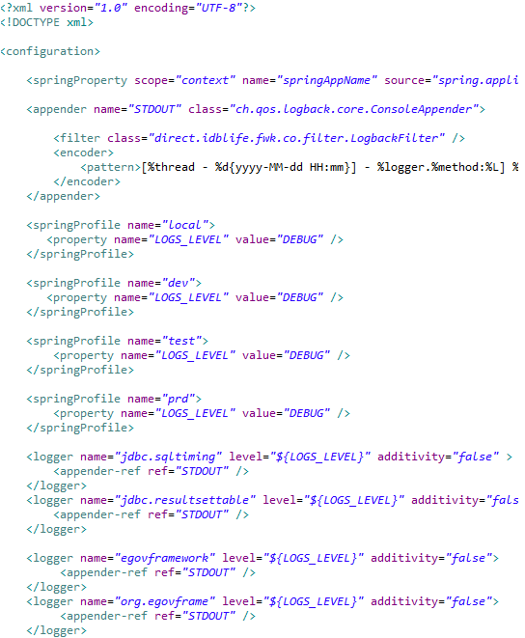

예외처리
업무처리
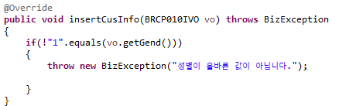

@ExceptionAdvisor에서 Exception 분기 처리.

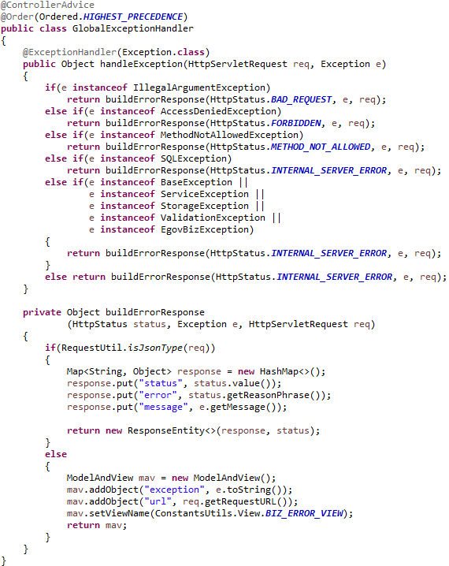

배치

구조
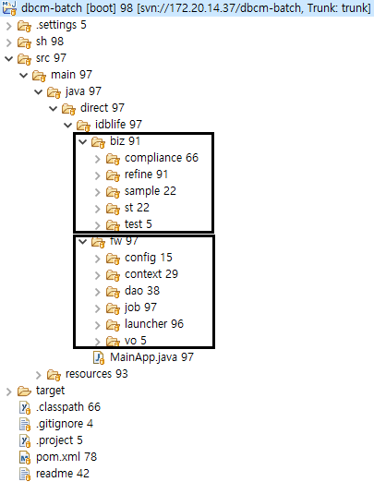

Main함수
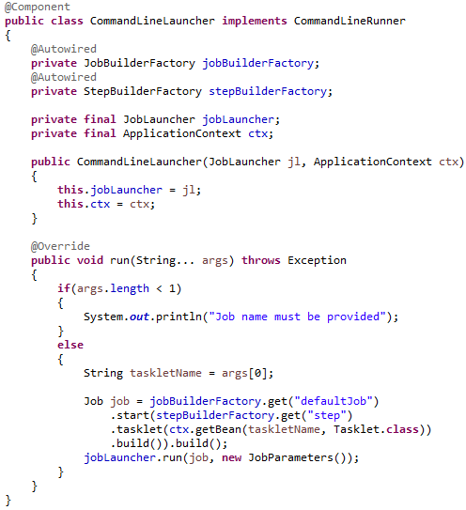

배치 업무
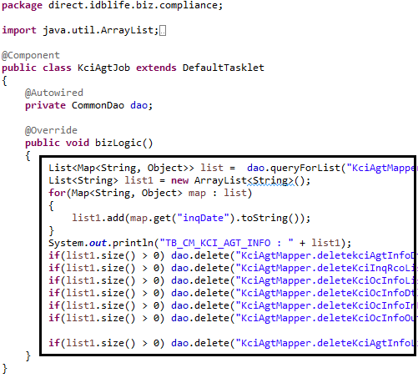

실행방법
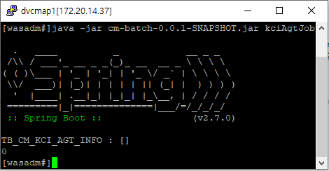

배포

공통모듈 배포
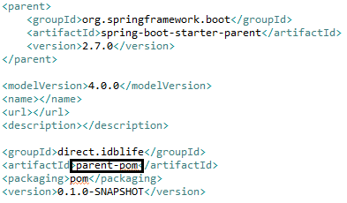

개별 프로젝트 배포

CA
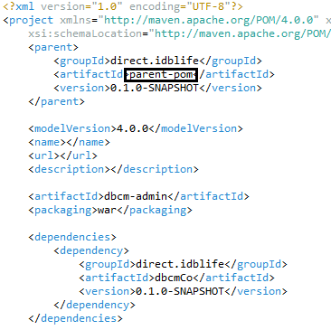

CM
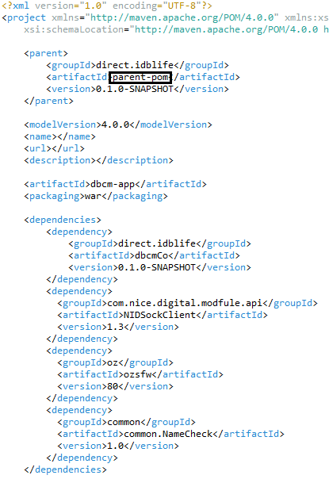

변경 내용: 변경이 발생되는 위치와 변경 내용을 자세히 기록(장.절과 변경 내용을 기술한다.)

